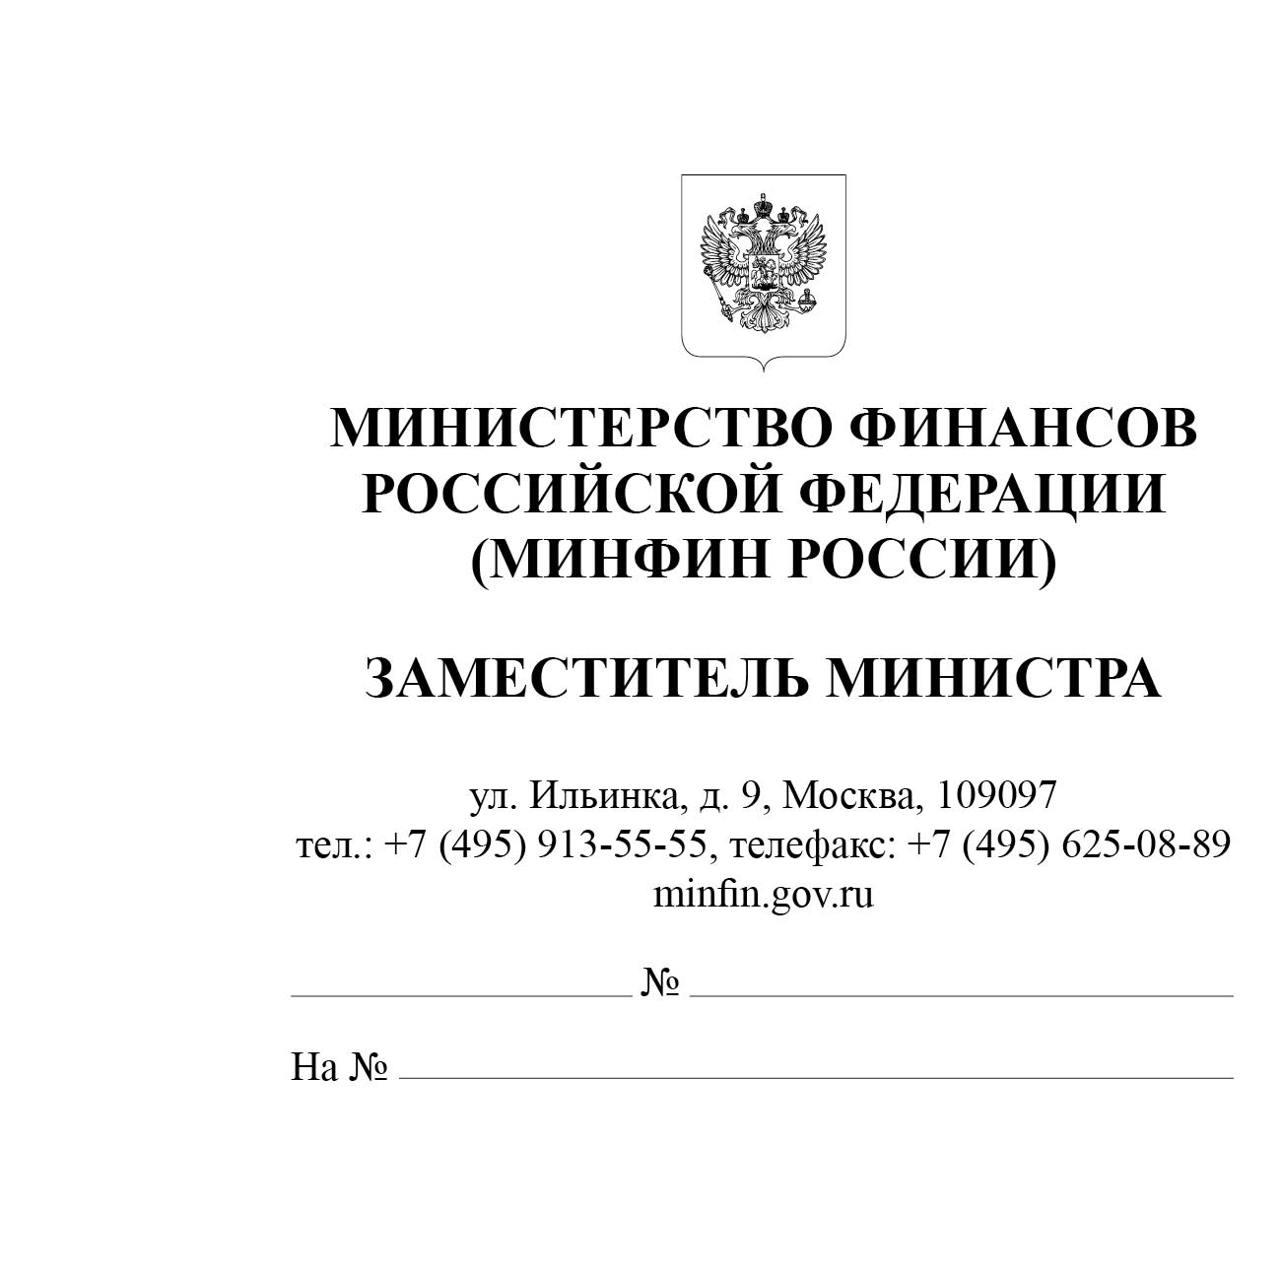
Главные администраторы доходов бюджетов бюджетной системы Российской Федерации

Финансовые органы субъектов Российской Федерации

В целях повышения качества управления дебиторской задолженностью по доходам бюджетов бюджетной системы Российской Федерации Министерством финансов Российской Федерации издан приказ от 24 февраля 2026 г. № 12н
«О внесении изменений в общие требования к регламенту реализации полномочий администратора доходов бюджета по взысканию дебиторской задолженности по платежам в бюджет, пеням и штрафам по ним, утвержденные приказом Министерства финансов Российской Федерации от 26 сентября 2024 г. № 139н» (зарегистрирован Минюстом России 25 марта 2026 г., регистрационный № 85721) (далее соответственно – Приказ Минфина России № 12н, Общие требования, регламент, дебиторская задолженность по доходам).
Приказ Минфина России № 12н размещен на официальном сайте Министерства финансов Российской Федерации в информационно-телекоммуникационной сети «Интернет» в рубрике «Минфин России / Деятельность / Бюджет / Бюджетный процесс / Исполнение / Исполнение бюджетов по доходам / Нормативная и правовая информация».
Приказом Минфина России № 12н в Общие требования внесены изменения, которыми в том числе предусмотрено:
- предельные сроки реализации по отдельным мероприятиям по реализации администратором доходов бюджета полномочий, направленных на взыскание дебиторской задолженности по доходам;
- наличие в регламенте процедуры осуществления каждого мероприятия по реализации администратором доходов бюджета полномочий, направленных на взыскание дебиторской задолженности по доходам, в том числе направления запросов, уведомлений и иных видов документов, необходимых для их реализации, в соответствующие органы государственной власти, иные государственные органы, органы местного самоуправления, организации;
- наличие в регламенте мероприятий по осуществлению мониторинга наличия сведений о предстоящем прекращении юридического лица и соответствующим мерам реагирования.
Таким образом, администраторам доходов бюджета необходимо провести работу по актуализации регламентов в возможно короткие сроки.
В связи с чем считаем необходимым соответствующую информацию довести:
финансовым органам субъектов Российской Федерации – до финансовых органов муниципальных образований;
финансовым органам субъектов Российской Федерации и финансовым органам муниципальных образований – до главных администраторов доходов соответствующего бюджета;
главным администраторам доходов бюджета – до подведомственных администраторов доходов бюджета.

В.В. Колычев

Исп.: Акимова Ольга Игоревна

Тел.: 8(495) 983-38-88 (доб.2315)

